Campos instrumentales de exploración evaluatoria
Como buscar los temas


Valorar a un sujeto es saber cómo percibe, cómo se sitúa y en qué sentido aprecia a los seres que viven en el entorno. Es ver qué habilidades naturales y artificiales adquiere y usa. Es descubrir que INSTRUMENTOS de comprensión, de expresión y de relación desarrolla.

Los conocimientos primarios y básicos, los que constituyen el eje de la cultura humana pueden centrarse en los siguientes

1. Hay un eje radical triple:

Comienza con la EXPOSICION ORAL, que es natural, y se desarrolla con la dimensión de COMPRENSION y la dinámica de EXPRESION, que dependen evidentemente de la riqueza o de la evolución del VOCABULARIO que se posee en cada momento evolutivo.

2. Se desarrolla y se refuerza por la posibilidad para la LECTURA, tanto en su dimensión MECANICA como en su culminación COMPRENSIVA e incluso con la habilidad expresiva

3. y culmina en la CAPACIDAD ESCRITORA, con sus complementos de habilidad para la REDACCCION y para la ORTOGRAFIA

Supuesto el dominio de esa instrumentación básica, se abre la mente del niño, del ser humano, que quiere y necesita conocer “más cosas y desarrollar más destrezas” a todo lo demás:

- Dibujo y expresión pictórica
- Habilidad plástica y riqueza manipulativa
- Conocimientos matemáticos y cálculos numéricos
- Conocimientos del medio natural y fisicoquímico
- Posicionamiento en el medio social de los hombres
- Valoración de las realidades vitales: vegetales y animales
- Capacidades espaciales y temporales
- Soltura dinámica y de expresión corporal
- Formación ética y estética
- Descubrimiento de la trascendencia y del sentido de la vida

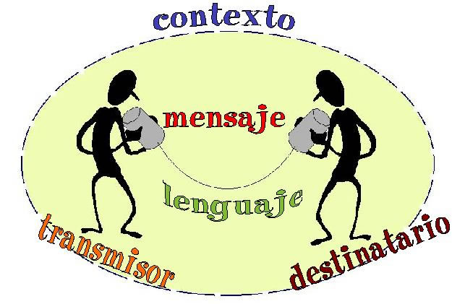

Cualquiera de estas dimensiones de desarrollo cultural que pueda faltar en un programa genera una mutilación, radical si es en el primer campo, complementario si lo es en el segundo.

Valorar culturalmente a un escolar, a cualquier ser humano, es ver cómo va en todos estos terrenos. Y calificar su situación es emitir juicio de cómo se desarrolla en ellos y sobre todo cómo se prevé que se va desarrollar en el provenir inmediato o remoto,


Campos de posible investigación
Forma
mecánica
Exposición
Oral
y
Comunicación
Lectura de
Interpretación de signos
Redacción

Ortografía

Forma
Comprensiva
Capacidad de
Escritura
Cálculo
matemático
Captación
física
Posicionamiento
Social y natural
Descubrir
biológico
Percepción
espacial
Compresión
Expresión
Riqueza de
VOCABULARIO
Dibujar
Manipular
Los campos básicos del saber escolar: asignaturas, áreas, conocimientos académicos

